INFORME DE FISCALIZACIÓN AMBIENTAL

INSPECCIÓN AMBIENTAL

PISCICULTURA PICAFLOR 3

DFZ-2016-3221-XI-RCA-IA

 | Nombre | Firma
Aprobado | Eduardo Rodriguez S.
Revisado | Juan Harries M.
Elaborado | Oscar Leal S.

TABLA DE CONTENIDOS
Tabla de Contenidos 2
1. RESUMEN. 3
2. IDENTIFICACIÓN DEL PROYECTO, INSTALACIÓN, ACTIVIDAD O FUENTE FISCALIZADA 4
3. INSTRUMENTOS DE CARÁCTER AMBIENTAL QUE REGULAN A LA ACTIVIDAD FISCALIZADA. 6
4. HALLAZGOS. 7
5. CONCLUSIONES. 7
6. ANEXOS. 8

RESUMEN.

El presente documento da cuenta de los resultados de la actividad de fiscalización ambiental realizada por la Superintendencia del Medio Ambiente, junto al Servicio Nacional de Pesca de la región de Aysén a la unidad fiscalizable “Piscicultura Picaflor 3, Resolución de Calificación Ambiental N° 732/2004. La actividad de inspección fue desarrollada el día 20 de octubre del 2016.

El motivo de la actividad de inspección ambiental correspondió al cumplimiento del Programa de Fiscalización de RCAs 2016.

El proyecto consiste en una piscicultura en flujo abierto, destinada a la producción de especies salmónidos en el estado de smolt en una cantidad de 70 ton/año. El proyecto considera 34 estanques circulares de 100 m3 de capacidad utilizable, contempla además 9 estanques acumuladores que distribuyen las aguas a los diferentes estanques permitiendo un recambio de agua completo por estanque en 0,8 a 1,2 horas. Como tratamiento de las aguas residuales el proyecto considera una piscina de decantación de 1.152 m3 de capacidad. El titular declara que los lodos provenientes de la sedimentación en la laguna de decantación serán usados como mejorador de suelos o dispuestos en un sitio de disposición autorizado para recibir este tipo de residuos.

Las materias relevantes objeto de la fiscalización incluyeron Manejo de residuos líquidos, Manejo de residuos sólidos, Manejo de Mortalidad y Monitoreo de efluentes

Al momento de la inspección la piscicultura se encontraba detenida, sin operación. Se realizó un recorrido por las instalaciones de la piscicultura, específicamente el sector de la laguna de sedimentación y la caseta que contiene el grupo de generación eléctrica que abastece a las instalaciones (Ver fotografías N°2 a N°6). El sector que contiene los estanques de producción se encontraba cerrado (Ver fotografía N°1), rodeado por una malla Acma, sin personal a la vista, por lo que no se ingresó a esa área.

En la actividad, atendido el estado del proyecto – sin operación-, no se observaron hallazgos ambientales. Salvo aspecto de tipo sanitario que es necesario superar, relacionado con el derrame de hidrocarburos en aproximadamente un metro vinculado al equipo de generación eléctrica, instalado sobre radier al interior de una caseta.

IDENTIFICACIÓN DEL PROYECTO, INSTALACIÓN, ACTIVIDAD O FUENTE FISCALIZADA.

Antecedentes Generales.

Identificación de la actividad, instalación, proyecto o fuente fiscalizada:
Piscicultura Picaflor 3

Región: Aysén | Ubicación específica de la actividad, proyecto o fuente fiscalizada:  Sector rio Picaflor, fundo la Estrella, sector Campo Grande
Provincia: Aysén
Comuna: Aysén
Titular de la actividad, instalación, proyecto o fuente fiscalizada:  Agrícola González Hermanas Ltda. | RUT o RUN:  79.705.500 - K
Domicilio titular:  Carrera 430, Coyhaique. | Correo electrónico:  agrigonz@entelchile.net
Domicilio titular:  Carrera 430, Coyhaique. | Teléfono:  67-2232818
Identificación del representante legal:  NORMA VICTORIA GONZALEZ NUALART | RUT o RUN:  6.284.128 - 1
Domicilio representante legal:  Carrera 430, Coyhaique. | Correo electrónico:  pmontt@poch.cl
Domicilio representante legal:  Carrera 430, Coyhaique. | Teléfono:  67-2232818
Fase de la actividad, proyecto o fuente fiscalizada:
Operación, pero sin peces al momento de la inspección

Ubicación y Layout.

Figura 1. Mapa de ubicación local (Fuente: web de mapas de proyectos del SEA).
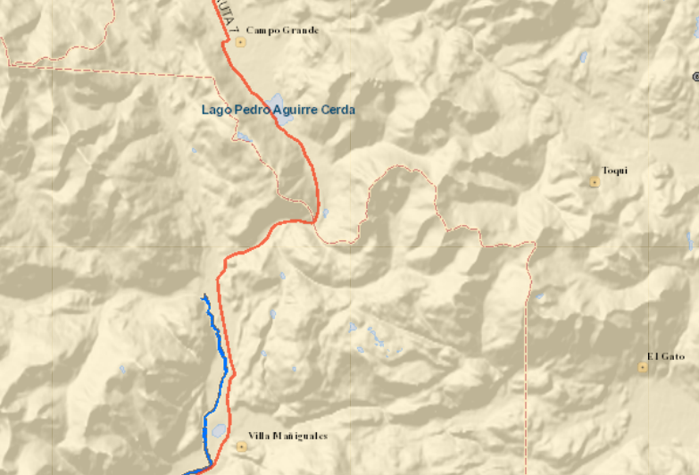
Villa Mañihuales
Piscicultura Picaflor 3
Coordenadas UTM de referencia
Datum: WGS 84 | Huso: 18G | UTM N (m): 5.013.487 | UTM E (m): 720.374
Ruta de acceso:
Desde la ciudad de Coyhaique se accede por la ruta 7; 7,5 kms al norte de Villa Mañihuales al costado oeste del camino se cruza el puente El Turbio, sobre el rio Mañihuales. Luego se sigue al norte por la ruta X-510 rio Picaflor por 13 kms. Las instalaciones de la piscicultura se encuentran inmediatamente al costado este del camino.

Figura Layout del proyecto (Fuente: Elaboración propia en base a GoogleEarth 2016, fecha de imágenes: 8 marzo 2016) 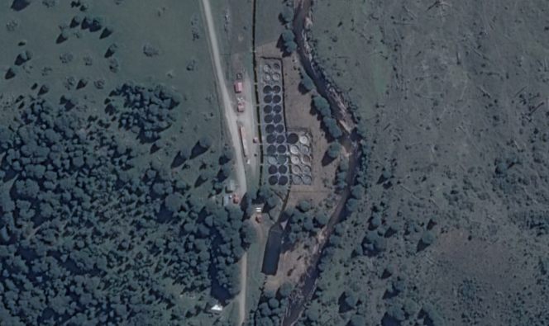
Canal de descarga
Caseta del Generador Eléctrico
100 m
100 m
Canal de aducción
Piscinas de engorda
Ingreso
Oficinas
Piscina decantadora
Rio Picaflor
Camino X-510

INSTRUMENTOS DE CARÁCTER AMBIENTAL QUE REGULAN LA ACTIVIDAD FISCALIZADA.

Identificación de Instrumentos de Gestión Ambiental que regulan la actividad, proyecto o fuente fiscalizada.
N° | Tipo de instrumento | N°/  Descripción | Fecha | Comisión / Institución | Nombre de la actividad, proyecto o fuente regulada | Comentarios | Instrumento fiscalizado
1 | RCA | 732 | 2004 | COREMA Aysén | Piscicultura Río Picaflor N° 3, N° Pert 200111096 | Sin pertinencias informadas | Si
2 | D.S. | 90 | 2000 | MINSEGPRES | Establece norma de emisión para la regulación de contaminantes asociados a las descargas de residuos líquidos a aguas marinas y continentales superficiales | ---- | si

HECHOS CONSTATADOS.

Número de hecho constatado: 1 | Estación N°: n/a
Exigencia:
Res. Ex. SMA N°223/2015 que “Dicta instrucciones generales sobre la elaboración del plan de seguimiento de variables ambientales, los informes de seguimiento ambiental y la remisión de información al sistema electrónico de seguimiento ambiental”

“Artículo vigésimo sexto. Forma y modo de entrega. La información deberá ser remitida a la Superintendencia del Medio Ambiente de acuerdo a los formatos establecidos para el ingreso de información en el Sistema Electrónico de Seguimiento Ambiental…”

Exigencia:
RCA 732/2004, Considerando 3.8 Principales emisiones, descargas y residuos del proyecto, Residuos líquidos

“En el documento Adenda N°1, el titular ha declarado que, la calidad de los efluentes de la piscicultura, deberá dar cumplimiento a la Tabla 1 del D.S. N°90”

Hecho constatado:

- De la revisión de los antecedentes disponibles en el Sistema Electrónico de Seguimiento Ambiental de la Superintendencia del Medio Ambiente, se constata que el titular no ha cargado los informes de seguimiento comprometidos en la RCA N°732/2004. Sin perjuicio de lo anterior el titular ha presentado los antecedentes ante la SISS y han sido derivados internamente ante esta Superintendencia para su evaluación.

- Los seguimientos mencionados en el párrafo anterior se relacionan con el control de la calidad de la descarga líquida al rio Picaflor (Fotografía N°6), a la cual le es aplicable la norma de emisión del D.S.N°90/00.

Número de hecho constatado: 2 | Estación N°: n/a
Exigencia:
RCA 732/2004, Considerando 3.8 Principales emisiones, descargas y residuos del proyecto, Residuos líquidos

“En el documento Adenda N°1, el titular ha declarado que, la calidad de los efluentes de la piscicultura, deberá dar cumplimiento a la Tabla 1 del D.S. N°90, se establecerá un Plan de monitoreo semestral, luego del sistema de tratamiento (a la salida del decantador), que consistirá en el monitoreo de los siguientes parámetros: pH, Temperatura, DBO5, Aceites y Grasas, Nitrógeno Total Kjeldahl, detergentes (SAAM), Fósforo y Sólidos Suspendidos Totales.”

Hecho constatado:

Realizado el análisis de los resultados de monitoreos para el segundo semestre del año 2015 por parte del equipo técnico de la División de Fiscalización de la SMA, no se detectaron incumplimientos en los parámetros pH, Temperatura, DBO5, Aceites y Grasas, Nitrógeno Total Kjeldahl, detergentes (SAAM), Fósforo y Sólidos Suspendidos Totales.
Los expedientes conteniendo la información de dicho análisis se encuentran a disposición pública en los expedientes DFZ-2016-2474-XI-NE-EI, DFZ-2016-1882-XI-NE-EI, DFZ-2016-1459-XI-NE-EI, DFZ-2016-377-XI-NE-EI, DFZ-2015-8292-XI-NE-EI y DFZ-2015-6047-XI-NE-EI en el Sistema Nacional de Fiscalización Ambiental, http://snifa.sma.gob.cl/v2.

Registros
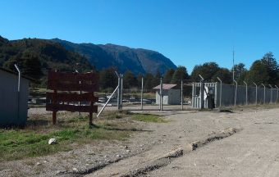 |  | 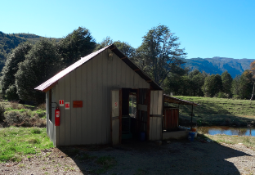
Fotografía 1. | Fecha : 20 octubre 2016 | Fotografía 2. | Fecha : 20 octubre 2016
Descripción:  Vista general del ingreso, el que se encontraba cerrado al momento de la inspección, y sin personal de la empresa. |  | Descripción:  Caseta conteniendo el grupo generador
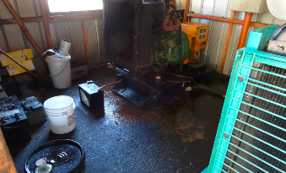 |  | 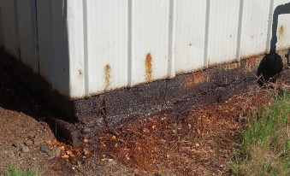
Fotografía 3. | Fecha : 20 octubre 2016 | Fotografía 4. | Fecha : 20 octubre 2016
Descripción:  Interior de la caseta del grupo generador, se observan derrames de hidrocarburos y ausencia de pretil de contención |  | Descripción:  Detalle de derrames de hidrocarburos en todo el perímetro de la caseta del grupo generador, pero sin afectar cuerpo de agua.
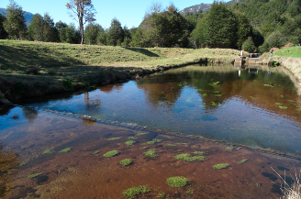 |  | 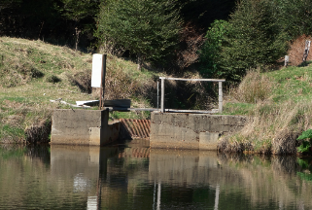
Fotografía 5. | Fecha : 20 octubre 2016 | Fotografía 6. | Fecha : 20 octubre 2016
Descripción :  Vista General de la piscina de decantación, que actúa como sistema de tratamiento de efluente de las instalaciones. Al fondo se observa compuerta de descarga. |  | Descripción:  Compuerta de descarga de la piscina de decantación hacia el rio Picaflor.

Conclusiones

Atendido el estado del proyecto - sin operación -, la actividad de fiscalización se centró en las estaciones más importantes de la instalación, tales como, afluente, sistema de tratamiento, descarga, almacenamientos residuos peligrosos, sin constatar hallazgos de carácter ambiental. Sin perjuicio de lo anterior, derrame de hidrocarburos en aproximadamente un metro vinculado al equipo de generación eléctrica, instalado sobre radier al interior de una caseta, situación por la que se pondrá en antecedente a la SEREMI de Salud de la Región.

El resultado de esta actividad no obsta a que en el futuro se realicen nuevos procedimientos de fiscalización ambiental, y no lo exime de ninguna clase de responsabilidad que pudiese contraer por cualquier hallazgo respecto del instrumento que lo regula, que se produzca con anterioridad o simultaneidad a la fecha en que se efectuó la actividad de fiscalización ambiental, y no hubiera sido directamente percibido y/o constatado en la misma por el fiscalizador.

ANEXOS.

N° Anexo | Nombre Anexo
1 | Acta de Inspección Ambiental de fecha 20 de octubre del 2016.

